附1:

湖北医药学院2021年普通专升本考生资格审核要求

目 录

文件1: 资格审核所需材料（含三类考生要求）

文件2: 获得《教育部学籍在线验证报告》步骤
文件3: 2021年普通专升本专项计划考生承诺书
文件4: 湖北省普通高校退役大学生士兵免试“专升本”确认表

文件1:

资格审核所需材料
考生类型 | 专科毕业生 | 要求
普通考生 | 1. 报名申请表（签字扫描版）。  2. 《教育部学籍在线验证报告》获取步骤见文件2。  3. 居民身份证原件扫描件正、反面。 | 网报志愿调整结束后（ 5月20日），考生可登录湖北医药学院专升本系统（建议使用谷歌浏览器） http://218.197.58.30/上传资料、查询审核结果、印准考证（用户名密码同省报名系统，）。
专项计划考生 | 1. 报名申请表（签字扫描版）。  2.《教育部学籍在线验证报告》，获取步骤见文件2。  3. 居民身份证原件扫描件正、反面  4. 扶贫部门确认建档立卡贫困家庭证明。  5. 2021专项计划考生承诺书（签字扫描版）（样表见文件3）。
退役大学生士兵考生 | 1. 报名申请表（签字扫描版）。  2. 《教育部学籍在线验证报告》或《教育部学历证书电子注册备案表》描件。  3. 居民身份证原件扫描件正、反面。  4. 《应征公民入伍批准书》扫描件。  5. 《退出现役证》扫描件。  6. 《湖北省普通高校退役大学生士兵免试“专升本” 确认表》（选择提供）  7. 个人立功受奖登记表（选择提供）

文件2：

获得《教育部学籍在线验证报告》步骤
第一步，访问学信网（https://www.chsi.com.cn/ ）“学信档案”，首先实名制注册，使用学信网账号进行登录；
第二步，成功登录后，点击顶部菜单中的“在线验证报告”栏目，申请《教育部学籍在线验证报告》中文版。
第三步，将《教育部学籍在线验证报告》电子版保存。

文件3
2021年普通专升本专项计划考生承诺书

本人系 （毕业院校及专业）2021届专科毕业生，籍贯所在地 ，是经扶贫部门确认并录入全国扶贫开发信息系统的建档立卡贫困家庭学生，现报考参加2021年湖北省普通专升本招生考试。我已认真阅读报考院校专升本招生简章，了解招考政策及报考要求。
为维护本次考试的严肃性和公平性，我郑重作出以下承诺：我向报考院校提供的有关“专项计划考生”的身份证明材料均经扶贫部门审核确认，信息真实、准确、有效。若材料存在任何虚假、伪造等违规情况，我自愿接受取消考试报名及录取资格的处罚，并愿意承担由此造成的一切后果。

考生签名：
考生身份证号：
承诺日期：

文件4:
湖北省普通高校退役大学生士兵免试“专升本”确认表

学生基本信息 | 姓 名 |  | 民 族
 | 出生年月 |  | 身份证号
 | 毕业学校 |  |  | 就读专业
 | 毕业时间 |  |  | 毕业证书号
学生服役信息 | 入伍时间 |  |  | 退役时间
 | 立功类型 |  |  | 立功时间
 | 立功文件编号
以上信息为本人填写，情况属实。

本人签字：
年 月 日
拟申请就读学校确认意见：  鉴于 服役期间荣立三等功，根据《教育部办公厅关于进一步做好高校学生参军入伍工作的通知》(教学厅〔2015〕3号)精神，经学校审核，同意其免试升入本科 专业就读，并于 年秋季学期入学。  （公 章 ）  年 月 日 |  |  |  | 省级教育行政部门意见（公章）：  年 月 日
注：1.本表一式两份，省教育厅、拟接收学校各存一份；
2.随表附上学生服役期间立功证书等相关证明材料；

附件2：
湖北医药学院2021年普通专升本
考生报考费缴费流程
1.登录在线缴费系统。
浏览器：360安全浏览器等最新版的主流浏览器极速模式
网址：http://218.197.48.12
路径：湖北医药学院校园网首页-查询与服务-学费支付与查询登录该系统。
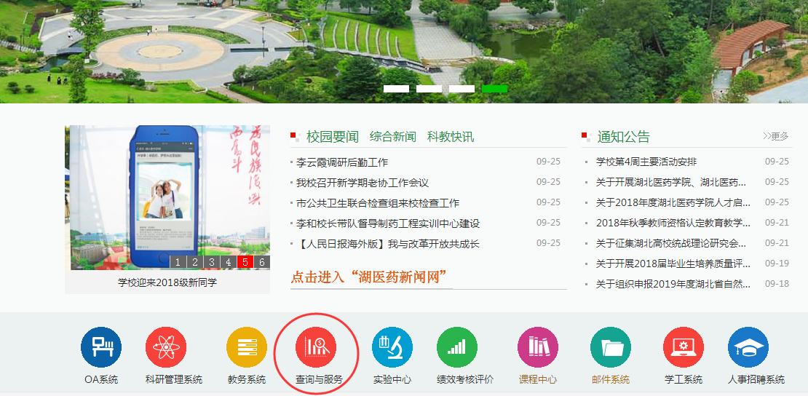

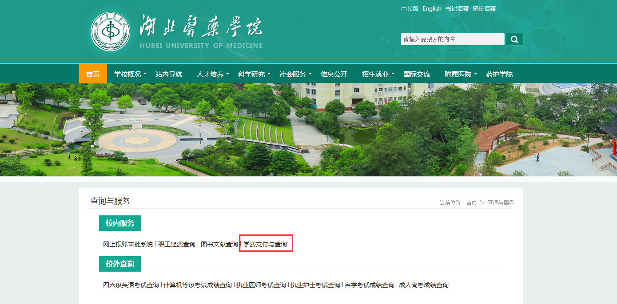

2.考生选择“湖北医药学院”，填写用户名、密码。用户名：缴费号（登录学校报名系统http://218.197.58.30/查询）；密码：身份证上8位数出生日期。
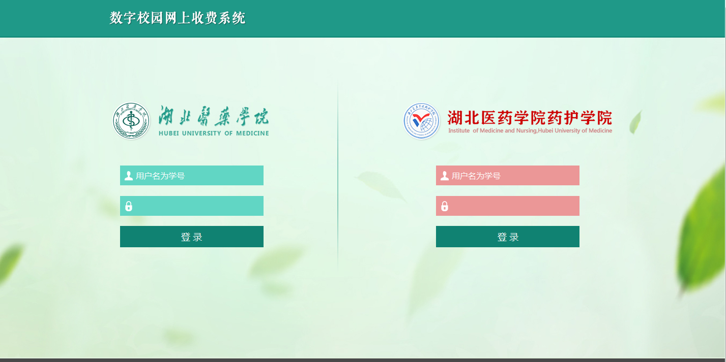
3.进入系统后可查看自己的缴费信息：
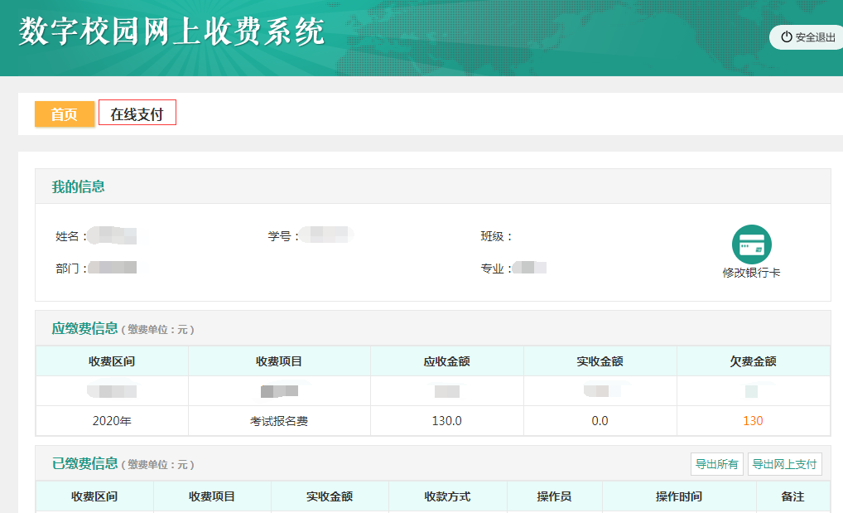

4.选择左上角“在线支付”：
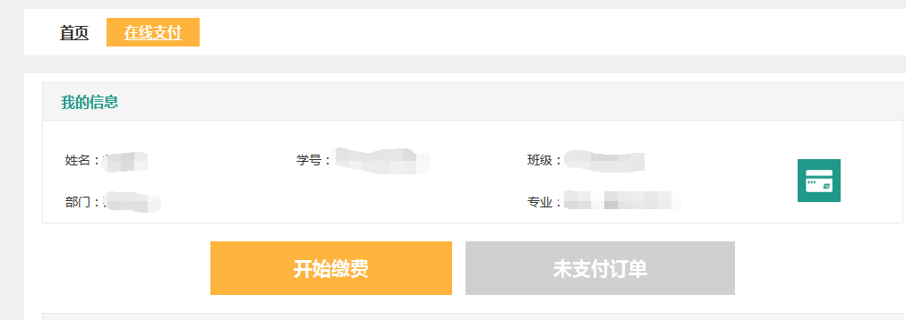
5.点击开始缴费，勾选所需缴纳费用后，点击左下方“微信支付”图标进入微信支付环节：
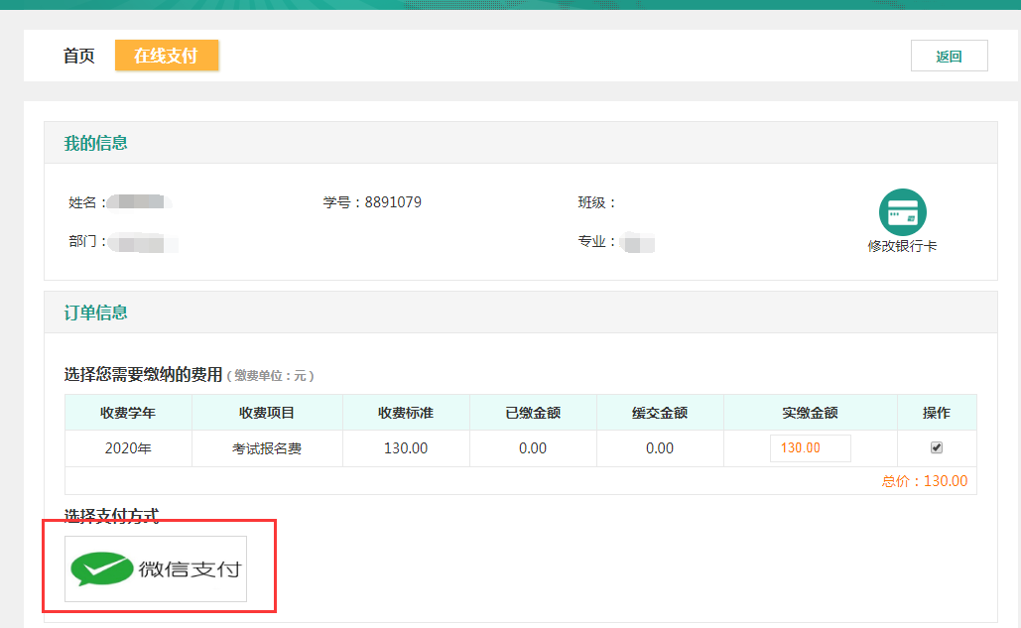
（1）微信支付方式说明：选择微信扫码支付时，确认账单详情后使用微信扫码进行缴费。在订单支付页面时，请继续选择微信支付，不要选择农银快e支付方式。
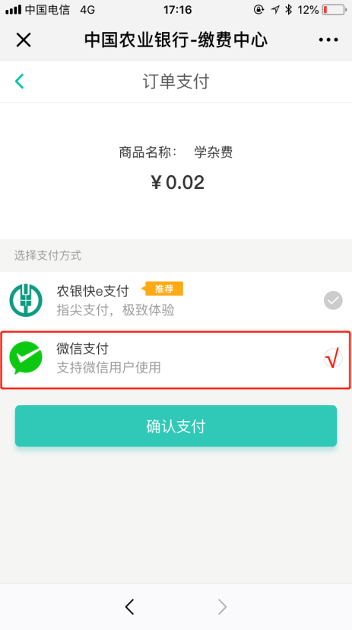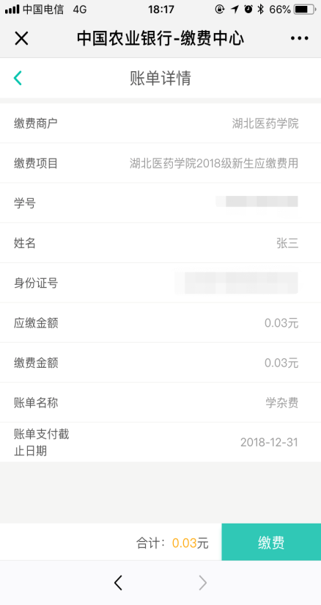
（2）如出现二维码无法识别（主要表现为二维码不是正方形），请更新浏览器版本，推荐使用360安全浏览器极速模式等其他最新版本的主流浏览器。

附3
2021年普通专升本《大学英语》考试大纲

本考试的目的是选拔部分高职高专毕业生升入普通本科高校继续进行相关专业本科阶段学习，考查考生是否具有运用各项基本英语技能的能力以及学生对语法结构和词语用法的掌握程度，既测试学生的综合能力，也测试学生的单项技能。
一、考试科目名称：《大学英语》
二、考试方式：笔试、闭卷
三、考试时间：120分钟
四、试卷结构：总分100分
1.英语应用（共25分）
词汇和语法（其中词汇10小题，语法15小题；每小题1分）
2.阅读理解（共45分）
篇章1.[选择题，4选1]5小题（每小题2分，共10分）
篇章2.[选择题，4选1]5小题（每小题2分，共10分）
篇章3.[选择题，4选1]5小题（每小题2分，共10分）
篇章4.[选择题，4选1]5小题（每小题2分，共10分）
*篇章5.[填充题]5小题（每小题1分，共5分）
3.英译汉（共20分）
单句翻译：[选择题，3选1]5小题（每小题2分，共10分）
段落翻译：1个段落（共10分）
4.写作（共10分）
应用文1篇 (10分)

五、考试的基本要求
以《高职高专教育英语课程教学基本要求（试行）》中的B级标准（听力部分除外）为基本要求，注重考查学生实际运用语言的能力。
六、考试范围
1.词汇。掌握2500个英语单词以及由这些词构成的常用词组，对其中1500个左右的单词能正确拼写，英汉互译。
2.语法。掌握基本的英语语法规则，在听、说、读、写、译中能正确运用所学语法知识。
3.阅读。能阅读中等难度的一般题材的简短英文资料，理解正确。在阅读生词不超过总词数3%的英文资料时，阅读速度不低于每分钟50词。能读懂通用的简短实用文字材料，如信函、产品说明等，理解基本正确。
4.翻译（英译汉）。能将中等偏易难度的一般题材的文字材料和对外交往中的一般业务的英文材料译成汉语。理解正确，译文达意，格式恰当。
5.写作。能运用所学词汇和语法用英语写出简短的应用文，如书信、便函、简历、通知、海报等。要求词句基本正确，无重大语法错误，格式基本恰当，表达清楚。

附：高职高专教育英语课程教学基本要求
附
高职高专教育英语课程教学基本要求
（教育部高等教育司2000年10月颁布/试行）

一、适用对象
本教学基本要求适用于高职高专教育（即普通高等专科教育、高等职业教育和成人高等专科教育）非英语专业的学生。学生入学时一般应掌握基本的英语语音和语法知识，认知英语单词1000个（较低要求）-1600个（标准要求），在听、说、读、写、译等方面受过初步的训练。
二、教学目的
高职高专教育英语课程的教学目的是：经过180－220学时的教学，使学生掌握一定的英语基础知识和技能，具有一定的听、说、读、写、译的能力，从而能借助词典阅读和翻译有关英语业务资料，在涉外交际的日常活动和业务活动中进行简单的口头和书面交流，并为今后进一步提高英语的交际能力打下基础。
三、教学要求
鉴于目前高职、高专和成人高专学生入学时的英语水平差异较大，本课程的教学要求分为A、B两级，实行分级指导。A级是标准要求，B级是过渡要求。入学水平较高的学生应达到A级要求，入学水平较低的学生至少应达到B级要求。随着入学英语水平的不断提高，学生均应达到A级要求。
本课程在加强英语语言基础知识和基本技能训练的同时，重视培养学生实际使用英语进行交际的能力。通过本课程的学习，学生应该达到下列要求：
1.词汇
A级：认知3400个英语单词（包括入学时要求掌握的1600个词）以及由这些词构成的常用词组，对其中2000个左右的单词能正确拼写，英汉互译。学生还应结合专业英语学习，认知400个专业英语词汇。
B级：认知2500个英语单词（包括入学时要求掌握的1000个词）以及由这些词构成的常用词组，对其中1500个左右的单词能正确拼写，英汉互译。
2.语法
掌握基本的英语语法规则，在听、说、读、写、译中能正确运用所学语法知识。
3.听力
A级：能听懂日常和涉外业务活动中使用的结构简单、发音清楚、语速较慢（每分钟120词左右）的英语对话和不太复杂的陈述，理解基本正确。
B级：能听懂涉及日常交际的结构简单、发音清楚、语速较慢（每分钟110词左右）的英语简短对话和陈述，理解基本正确。
4.口语
A级：能用英语进行一般的课堂交际，并能在日常和涉外业务活动中进行简单的交流。
B级：掌握一般的课堂用语，并能在日常涉外活动中进行简单的交流。
5.阅读
A级：能阅读中等难度的一般题材的简短英文资料，理解正确。在阅读生词不超过总词数3%的英文资料时，阅读速度不低于每分钟70词。能读懂通用的简短实用文字材料，如信函、技术说明书、合同等，理解正确。
B级：能阅读中等难度的一般题材的简短英文资料，理解正确。在阅读生词不超过总词数3%的英文资料时，阅读速度不低于每分钟50词。能读懂通用的简短实用文字材料，如信函、产品说明等，理解基本正确。
6.写作
A级：能就一般性题材，在30分钟内写出80－100词的命题作文；能填写和模拟套写简短的英语应用文，如填写表格与单证，套写简历、通知、信函等，词句基本正确，无重大语法错误，格式恰当，表达清楚。
B级：能运用所学词汇和语法写出简单的短文；能用英语填写表格，套写便函、简历等，词句基本正确，无重大语法错误，格式基本恰当，表达清楚。
7.翻译（英译汉）
A级：能借助词典将中等难度的一般题材的文字材料和对外交往中的一般业务文字材料译成汉语。理解正确，译文达意，格式恰当。在翻译生词不超过总词数5％的实用文字材料时，笔译速度每小时250个英语词。
B级：能借助词典将中等偏下难度的一般题材的文字材料译成汉语。理解正确，译文达意。
四、测试
语言测试在考核英语知识的同时，应着重考核学生实际运用语言的能力，要做到科学、公平和规范。完成《基本要求》规定的教学任务后，采用“高等学校英语应用能力考试国家级试题库”的命题进行检测。检测分A、B两级（含笔试和口试）。

五、教学中需要注意的几个问题
1.高职高专教育培养的是技术、生产、管理、服务等领域的高等应用性专门人才。英语课程不仅应打好语言基础，更要注重培养实际使用语言的技能，特别是使用英语处理日常和涉外业务活动的能力。
2.打好语言基础是英语教学的重要目标，但打好基础要遵循“实用为主、够用为度”的原则，强调打好语言基础和培养语言应用能力并重；强调语言基本技能的训练和培养实际从事涉外交际活动的语言应用能力并重。
3.重视语言学习的规律，正确处理听、说、读、写、译之间的关系，确保各项语言能力的协调发展。目前要特别注意加强听说技能的培养。
4.考虑到目前学生入学英语水平的差异，教学和测试分A、B两级。对入学时未达到标准入学水平的学生应进行必要的补充训练，逐步使学生都能达到A级要求，以保证《基本要求》的全面落实。
5.在完成《基本要求》规定的教学任务后，应结合专业学习，开设专业英语课程，这既可保证学生在校期间英语学习的连续性，又可使他们所学的英语得到实际的应用。
6.正确处理测试和教学的关系。语言测试应着重考核学生实际运用语言的能力，防止应试教育。与此同时，科学的测试又能为教学改革和语言学习提供积极的反馈，是提高教学质量的必要保证。
7.积极引进和使用计算机多媒体、网络技术等现代化的教学手段，改善学校的英语教学条件。组织学生参加丰富多彩的英语课外活动，营造良好的英语学习氛围，激发学生学习英语的自觉性和积极性。
附表一
交际范围表

一、制定本表的目的是明确英语教学的实用范围。本表列出了教学中学生应重点掌握和运用的交际内容，培养其具有初步的语言交际能力。
二、本表主要用于指导制定教学大纲、教材编写、测试设计等。
三、标*号者为A级要求。
交际范围表
 | 听、说 | 读、译 | 写
日常交际 | 1.课堂交流  2.日常交际：介绍、问候、感谢、致歉、道别、指路；天气、学习、爱好、饮食、健康等。 | 阅读与翻译一般题材的文字材料，如：科普、人物、政治、商贸、文化、生活等。 | 日常题材的短文
业务交际 | 1.一般涉外活动  1）迎送  2）安排日程与活动  3）安排住宿  4）宴请与迎送会  5）陪同购物、游览、就诊等  2.一般涉外业务  1）面试  2）介绍公司/工厂：历史、现状  *3）介绍产品：类型、性能、规格、市场等  *4）业务洽谈：合作意向、投资意向、签定合同、人员培训、专家待遇、议价、折扣、佣金、订购、付款方式、交货日期、保险等  *5）主持业务交流会议 | 1.业务信函、传真、电子邮件  2.广告  3.产品与厂家介绍  4.维护及使用说明  *5.本专业书籍的前言、序言和正文节选  *6.科技文摘  *7.技术专利  *8.招、投标书  *9.合同、意向书  *10.国际商务、进出口及保险等的单证 | 1.表格填写  1）个人资料表单  *2）业务表单  2.模拟套写  1）名片、贺卡、通知等  2）便条、邀请函及回函  3）个人简历  4）简短私人信函  *5）简短业务信函  *6）简短传真和电子邮件  *7）简短广告  *8）简短产品与厂家介绍  *9）简短产品维护及使用说明  *10）合同

附表二
语言技能表

一、本表列出英语课程教学中学生应在语言技能方面达到的基本要求。
二、本表列出的语言技能要求较为概括，在教材编写和实际教学中应对相关的语言技能进行必要的拓展和灵活处理。
1.听的技能
1）理解所听材料的主旨或要点
2）理解具体信息
3）理解所听材料的背景、说话人之间的关系等
4）推断所听材料的含义
2.说的技能
1）模拟或套用常用口头交际句型，就日常生活和有关业务提出问题和简短回答
2）交流有困难时能采取简单的应变措施
3.阅读技能
1）理解文章的主旨或要点
2）理解文章中的具体信息
3）根据上下文推断生词意思
4）根据上下文作出简单的判断和推理
5）理解文章的写作意图、作者的见解和态度等
6）就文章内容作出结论
7）快速查找有关信息
4.翻译（英译汉）技能
1）正确翻译一般语句，基本符合汉语习惯
2）正确掌握被动句式的译法
3）正确掌握倍数的译法
4）正确掌握定语从句的译法
5）正确掌握长句的译法
5.写的技能
1）正确使用所学的词、词组和句型
2）语法及标点使用正确，句子结构完整
3）句子意思清楚，符合逻辑顺序
4）注意连贯性，正确使用连接手段：如first、second等
5）正确套用或使用常见的应用文格式
附4：
湖北医药学院2021年普通专升本考试
疫情防控措施及应急处理流程
根据湖北省新冠肺炎疫情防控要求和学校招生简章精神，为确保“专升本”考试组织工作顺利进行，特制定本方案。
一、疫情防控措施及组织流程
1.入校要求：考生进入校门提供当日健康绿码。
2.物资准备：额温枪6支，免洗消毒液12瓶，一次性医用口罩200个，一次性医用帽子10个，一次性隔离衣10件。
3.场地准备：通风良好教室若干，作为考室、待考室，笔试考位间隔1米，提前一天做好通风、清洁、消毒，用毕后同样做好通风、清洁、消毒；设置隔离观察室一间，位置相对独立，通风良好。
4.考前看考场日及考试当日：
（1）学校大门处设检疫组4组，每组2人，每组配桌椅一套、额温枪1支、免洗消毒液2瓶、信息登记本（姓名，性别，身份证号，联系电话，体温）一本。
（2）所有考生戴口罩，按要求排4列，间隔1.5米以上，出示准考证，登记信息、测量体温，体温合格者方可进入校园，按指示有序进入考场（如无特殊情况，家长禁止进入校园）。
（3）考试过程中，考生、监考教师及考务人员须全程戴口罩，如有特殊情况需要脱口罩，必须间隔1.5米以上，且门窗全部打开。
（4）隔离观察室工作人员2-3人，戴口罩、帽子，穿工作服、一次性隔离衣，额温枪1支、免洗消毒液2瓶、血压计一台、听诊器一副，准备好相关急救药品。如考试过程中考生出现不适，送至观察室观察且联系家长，必要时派专车送医。
（5）门卫、隔离室、巡考处放置一次性医用口罩各10个，以备急需。
（6）考务办备免洗消毒液2瓶，监考教师交卷后手消毒。
（7）食堂提前做好卫生，餐具消毒，用餐桌椅同向单人单座并保持间隔1.5米，所有人员排队（间隔1.5米）有序进入食堂就餐，餐中不交谈，餐后不逗留。
二、发热考生应急处理流程
1.考前出现发热、咳嗽等症状的，规劝考生积极检查，配合治疗，不要参加考试。若非新冠病毒感染确需考试的，须提供医疗机构出具的诊断证明，考生提供书面承诺书。
2.考生入场进行体温监测登记。考生进场时体温检测达到或超过37.3度。建议用水银温度计再次测量，如仍超过，安静通风环境下休息十分钟之后再次用水银温度计测量。如果水银温度计测得到体温不超过37.3度，可以进入考场。如体温达到或超过37.3度，若非新冠病毒感染确需考试的，须提供医疗机构出具的诊断证明，考生提供书面承诺书，并安排在专用隔离考场。
3.出示医疗机构非新冠病毒感染证明和考生提供书面承诺书的发热考生，从具备防护隔离措施的特殊通道进入，完成进场时的身份识别、物品检测等环节后，进入隔离考场；考试结束后仍须从具备防护隔离措施的特殊通道离开考场。
4.发热考生若中途无法继续完成考试，报考点负责人后送辖区定点医院诊治。

